Asmenų, sergančių COVID-19 liga (koronaviruso infekcija),
asmenų, įtariamų, kad serga COVID-19 liga (koronaviruso infekcija),
ir asmenų, turėjusių sąlytį, izoliavimo namuose, kitoje gyvenamojoje
vietoje ar savivaldybės administracijos numatytose patalpose taisyklių
(SAM įsak. 2020-03-12, Nr. V-352)
8 priedas

GALIMAI IMUNITETĄ COVID-19 TURINČIŲ ASMENŲ IZOLIACIJOS ALGORITMAS

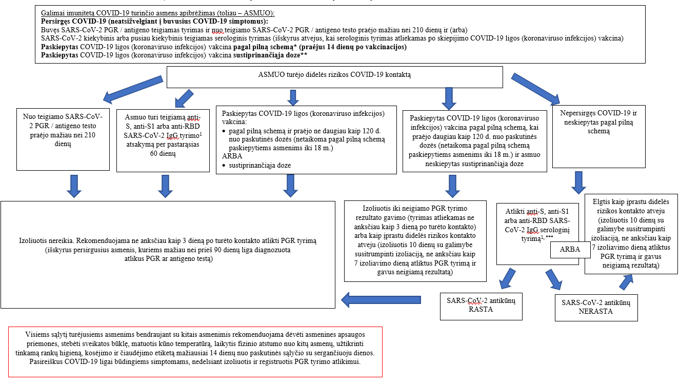

* suėjus 14 dienų po COVID-19 ligos (koronaviruso infekcijos) vakcinos dozės suleidimo:
o antra vakcinos doze, kai skiepijimo schemą sudaro dvi vakcinos dozės;
o viena vakcinos doze, kai skiepijimo schemą sudaro viena vakcinos dozė;
o bent viena vakcinos doze, kai vakcina suleista asmeniui, kuris persirgo COVID-19 liga (koronaviruso infekcija) ir diagnozė buvo patvirtinta remiantis teigiamu SARS-CoV-2 PGR tyrimo rezultatu.

**laikoma, kad asmuo buvo paskiepytas sustiprinančiąja doze ir tais atvejais, kai asmuo paskiepytas pagal pilną COVID-19 vakcinos charakteristikų santraukoje nurodytą skiepijimo schemą ir persirgęs COVID-19 liga (koronaviruso infekcija), kai ji patvirtinta teigiamu laboratorinio SARS-CoV-2 PGR tyrimo rezultatu (nepriklausomai nuo persirgimo ir skiepijimo (ar vakcinos dozių ir persirgimo) eiliškumo).
¹ Standartizuotas kiekybinis, pusiau kiekybinis ar kokybinis serologinis anti-S, anti-S1 arba anti-RBD SARS-CoV-2 IgG antikūnų testas, kurio specifiškumas siekia ne mažiau 98 proc.
anti-N SARS-CoV-2 IgG turi silpną koreliaciją su viruso neutralizacijos efektu ir šiai rekomendacijai netinkamas.
***Izoliacija būtina iki antikūnų tyrimo rezultato.

Asmenų, sergančių COVID-19 liga (koronaviruso infekcija),
asmenų, įtariamų, kad serga COVID-19 liga (koronaviruso infekcija),
ir asmenų, turėjusių sąlytį, izoliavimo namuose, kitoje gyvenamojoje
vietoje ar savivaldybės administracijos numatytose patalpose taisyklių
(SAM įsak. 2020-03-12, Nr. V-352)
9 priedas

Asmenų, turėjusių sąlytį su sergančiuoju COVID-19 liga (koronaviruso infekcija) ugdymo įstaigoje,IZOLIACIJOS ALGORITMAS

Eil. Nr. | Ugdymo tipas | Izoliacijos ar testavimo taktika | Papildomi reikalavimai
1. | Ikimokyklinis ir priešmokyklinis ugdymas | 1.1. izoliuojamas asmuo, kuriam patvirtinta COVID-19 liga (koronaviruso infekcija);  1.2. įstaigos personalui taikoma izoliacija įprasta Taisyklėse nustatyta tvarka, išskyrus asmenis, kurie buvo paskiepyti COVID-19 ligos (koronaviruso infekcijos) vakcina pagal pilną schemą, kai praėjo daugiau kaip 120 d. nuo paskutinės dozės ir asmuo neskiepytas sustiprinančiąja* doze, jeigu yra galimybė organizuoti testavimą 2.5 p. nustatyta tvarka;  1.3. ugdytiniai dalyvauja ugdymo procese. | Simptominiai asmenys nedalyvauja ugdymo procese, rekomenduojamas PGR tyrimas.
2, | Pradinis, pagrindinis, vidurinis ugdymas pirminis profesinis mokymas, neformalusis vaikų švietimas toje pačioje mokykloje tos pačios mokyklos mokiniams (jei yra galimybė užtikrinti testavimo algoritmą) | 2.1. izoliuojamas asmuo, kuriam patvirtinta COVID-19 liga (koronaviruso infekcija) arba asmenys, esantys teigiamame kaupinyje (iki individualaus PGR tyrimo atsakymo arba 10 d.);  2.2. personalui taikoma izoliacija įprasta Taisyklėse nustatyta tvarka, išskyrus asmenis, kurie buvo paskiepyti COVID-19 ligos (koronaviruso infekcijos) vakcina pagal pilną schemą, kai praėjo daugiau kaip 120 d. nuo paskutinės dozės ir asmuo neskiepytas sustiprinančiąja* doze – tokiems asmenims taikoma 2.5.1 arba 2.5.2 p. nustatyta tvarka;  2.3. personalui, kuriam izoliacija netaikoma (kurie buvo paskiepyti COVID-19 ligos (koronaviruso infekcijos) vakcina pagal pilną schemą, kai praėjo mažiau kaip 120 d. nuo paskutinės dozės ar asmuo paskiepytas sustiprinančiąja* doze bei persirgusiems** asmenims) – rekomenduojama testuotis pagal p. 2.5.1 testavimo algoritmą, išskyrus persirgusius asmenis, kuriems mažiau nei prieš 90 dienų liga diagnozuota atlikus PGR ar antigeno testą;  2.4. neizoliuojami vakcinuoti*** / persirgę** ugdytiniai– rekomenduojama testuotis pagal p. 2.5.1 testavimo algoritmą, išskyrus persirgusius asmenis, kuriems mažiau nei prieš 90 dienų liga diagnozuota atlikus PGR ar antigeno testą;  2.5. kiti ugdytiniai ir personalas, paskiepytas COVID-19 ligos (koronaviruso infekcijos)vakcina pagal pilną schemą, kai praėjo daugiau kaip 120 d. nuo paskutinės dozės ir asmuo neskiepytas sustiprinančiąja* doze):  2.5.1. neizoliuojami asmenys, kurie testuojasi savikontrolės greitaisiais antigeno testais (GAT):  GAT iškart + GAT po 48 / 72 val. + GAT po 48 val.  (arba artimiausią darbo dieną, jei neįmanoma išlaikyti nustatyto testavimo dažnumo). Jeigu asmuo yra testuotas 24 val. iki patvirtintoCOVID-19 ligos (koronaviruso infekcijos) atvejo ar teigiamo kaupinio nustatymo, šis testas užskaitomas, kaip pirmas testas algoritme. Testavimo algoritmas galioja ne ilgiau, nei 10 d. nuo paskutinės sąlyčio dienos.  ARBA  2.5.2. taikoma izoliacija įprasta Taisyklėse nustatyta tvarka, jei asmuo nesitestuoja. | Simptominiai asmenys nedalyvauja ugdymo procese, rekomenduojamas PGR tyrimas.  Sąlytį turėję asmenys, dalyvaujantys ugdymo procese, kuriems taikomas testavimo algoritmas, 10 dienų nuo paskutinės sąlyčio su sergančiuoju COVID-19 liga (koronaviruso infekcija) dienos negali dalyvauti neformaliojo vaikų švietimo ar kitose veiklose, jei jose dalyvauja kitos ugdymo įstaigos vaikai, taip pat tokie asmenys negali dalyvauti renginiuose, kitose žmonių susibūrimo vietose, rekomenduojama apriboti asmenų, su kuriais bendraujama, skaičių. Bendraujant su kitais asmenimis, tokie asmenys turi dėvėti nosį ir burną dengiančias apsaugos priemones, laikytis saugaus atstumo ir kitų bendrųjų COVID-19 ligos (koronaviruso infekcijos) prevencijos priemonių.
3. | Tęstinis profesinis mokymas, suaugusiųjų neformalus švietimas, aukštojo mokslo studijos | 3.1. izoliuojamas asmuo, kuriam patvirtinta COVID-19 liga (koronaviruso infekcija);  3.2. visiems kitiems – taikoma izoliacija Taisyklėse nustatyta įprasta tvarka. | Simptominiai asmenys nedalyvauja mokymo procese, rekomenduojamas PGR tyrimas.
4. | Neformalusis vaikų švietimas ir formalųjį švietimą papildantis ugdymas, vykdomas ne bendrąjį ugdymą teikiančiose mokyklose | 4.1. izoliuojamas asmuo, kuriam patvirtinta COVID-19 liga (koronaviruso infekcija);  4.2. visiems kitiems taikoma izoliacija Taisyklėse nustatyta įprasta tvarka. | Simptominiai asmenys nedalyvauja ugdymo procese, rekomenduojamas PGR tyrimas.
* laikoma, kad asmuo buvo paskiepytas sustiprinančiąja doze ir tais atvejais, kai asmuo paskiepytas pagal pilną COVID-19 vakcinos charakteristikų santraukoje nurodytą skiepijimo schemą ir persirgęs COVID-19 liga (koronaviruso infekcija), kai ji patvirtinta teigiamu laboratorinio SARS-CoV-2 PGR tyrimo rezultatu (nepriklausomai nuo persirgimo ir skiepijimo (ar vakcinos dozių ir persirgimo) eiliškumo).
**Persirgęs COVID-19 (neatsižvelgiant į buvusius COVID-19 simptomus):
Buvęs SARS-CoV-2 PGR / antigeno teigiamas tyrimas ir nuo teigiamo SARS-CoV-2 PGR / antigeno testo praėjo mažiau nei 210 dienų
ir (arba)
SARS-CoV-2 kiekybinis arba pusiau kiekybinis teigiamas serologinis tyrimas per pastarąsias 60 dienų (išskyrus atvejus, kai serologinis tyrimas atliekamas po skiepijimo) COVID-19 ligos (koronaviruso infekcijos) vakcina
***Paskiepytas COVID-19 ligos (koronaviruso infekcijos)vakcina pagal pilną schemą, t. y. suėjus 14 dienų po COVID-19 ligos (koronaviruso infekcijos) vakcinos dozės suleidimo:
o antros vakcinos dozės, kai skiepijimo schemą sudaro dvi vakcinos dozės;
o vienos vakcinos dozės, kai skiepijimo schemą sudaro viena vakcinos dozė;
o bent vienos vakcinos dozės, kai vakcina suleista asmeniui, kuris persirgo COVID-19 liga (koronaviruso infekcija) ir diagnozė buvo patvirtinta remiantis teigiamu SARS-CoV-2 PGR tyrimo rezultatu.

